**SPRAWOZDANIE**

Zajęcia: Grafika komputerowa

Prowadzący: prof. dr hab. Vasyl Martsenyuk,

**Laboratorium 3**

10.03.2024

**Temat: Modelowanie hierarchiczne w grafice 2D**

**Wariant 2**

Krzysztof Kłoda

Informatyka I Stopień

Niestacjonarne

4 sem.

Gr 2a / 3

1. **Polecenie:**

Opracować scenę hierarchiczną zgodnie z obrazem używając zamiast kół wielokąty obracające się (animacja!) według wariantu. Opracowanie powinno być w jednym z języków: Java lub JavaScript,

na dwa sposoby:

**A)używając hierarchiję funkcje (sposób subroutinowy)**

**(b) tworząc graf sceny (sposób obiektowy).**

**3. Wykorzystane komendy:** [**https://github.com/AEZAKMI7777/GK_LAB_3**](https://github.com/AEZAKMI7777/GK_LAB_3)

**4. Wynik działania:**

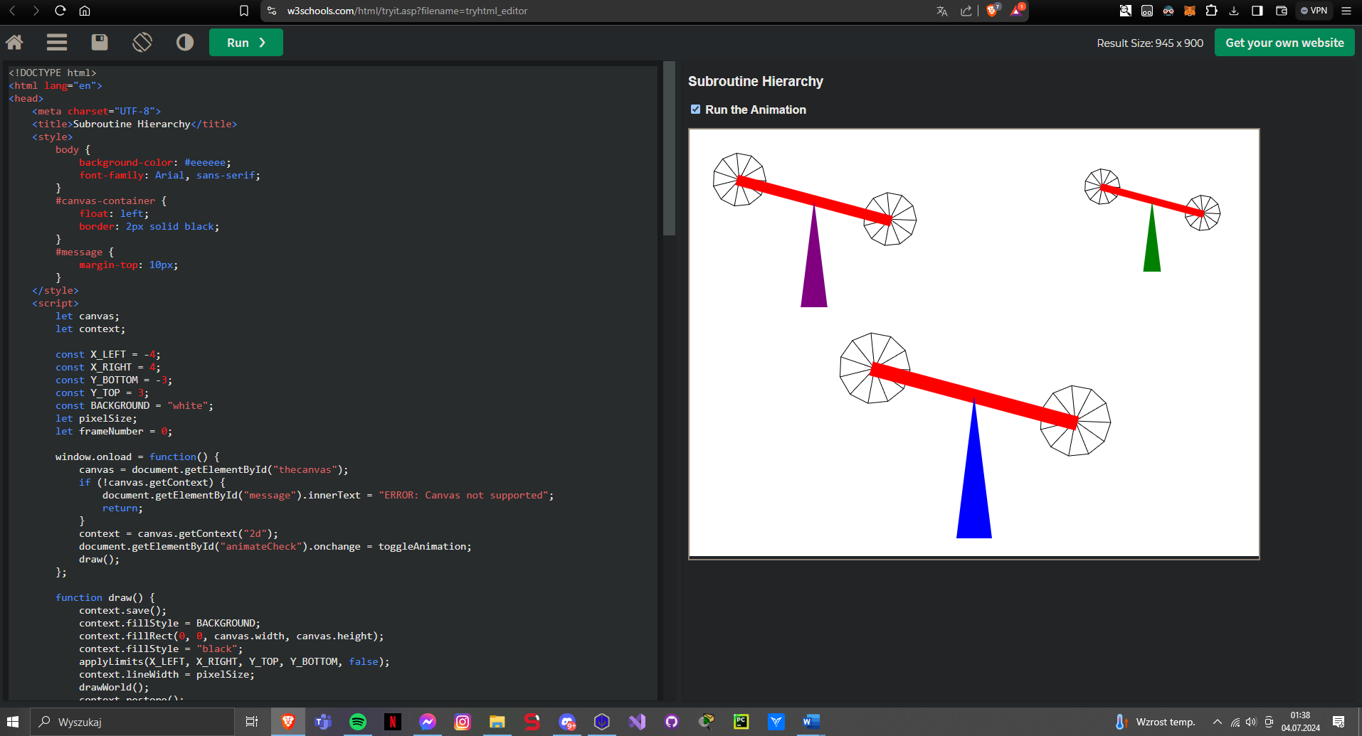

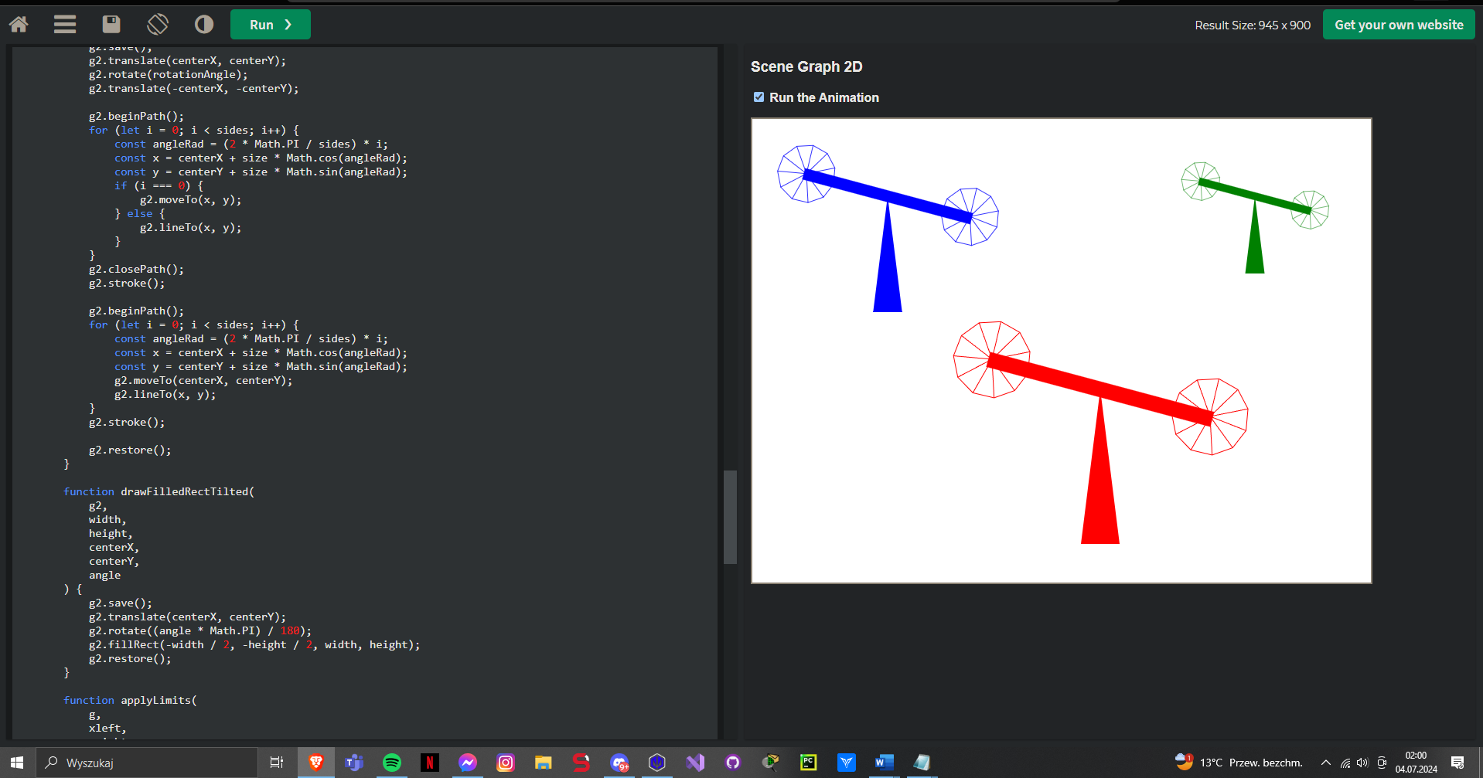

**5. Wnioski:** Na podstawie otrzymanego wyniku można stwierdzić, że

To ćwiczenie pozwala na dogłębne zrozumienie struktury danych wykorzystywanej do hierarchicznego modelowania w grafice 2D, co jest kluczowe dla zrozumienia sposobu organizacji informacji na różnych poziomach szczegółowości.

Hierarchiczne podejście upraszcza zarządzanie skomplikowanymi projektami graficznymi oraz umożliwia ponowne użycie komponentów, co zwiększa efektywność pracy.

Praktyka manipulowania obiektami w strukturze hierarchicznej pomaga opanować techniki takie jak przesunięcie, obrót i skalowanie, co pozwala na uzyskanie różnorodnych efektów w grafice 2D.

Zrozumienie hierarchicznego modelowania jest użyteczne przy projektowaniu interaktywnych aplikacji 2D, w których elementy interfejsu użytkownika są dynamicznie modyfikowane w zależności od działań użytkownika.

Hierarchiczne modelowanie jest kluczowe dla animacji 2D, umożliwiając płynne ruchy postaci i obiektów, co przekłada się na lepsze doświadczenia wizualne dla użytkowników.

Świadomość wpływu hierarchii na wydajność renderowania jest istotna dla projektowania efektywnych systemów graficznych, podkreślając wagę optymalizacji i wydajności.